
Tema
MER - BANQUITO SOAP JAVA

Autores
MIRANDA CREAMER ALISON SOLANGE
MORAN PALOMO LENIN DAVID
VIVANCO RAZA GABRIEL NICOLAS

Tutor
Ing. Eduardo Mauricio Campaña Ortega
MIS.MDU.CCNA.CCIA.
PhD. (c) Ingeniería de Software PhD. (c) Seguridad Información

Fecha
27/10/2026

Modelo entidad relación
Los modelos se elaboraron en Power Designer 16 (archivos .cdm, .ldm y .pdm en DIAGRAMAS/PowerDesigner); el modelo físico usa MySQL 5.0 como motor.

Conceptual
El banco administra clientes, sus cuentas y los movimientos de cada cuenta; además registra los créditos que otorga y la tabla de amortización de cada uno.
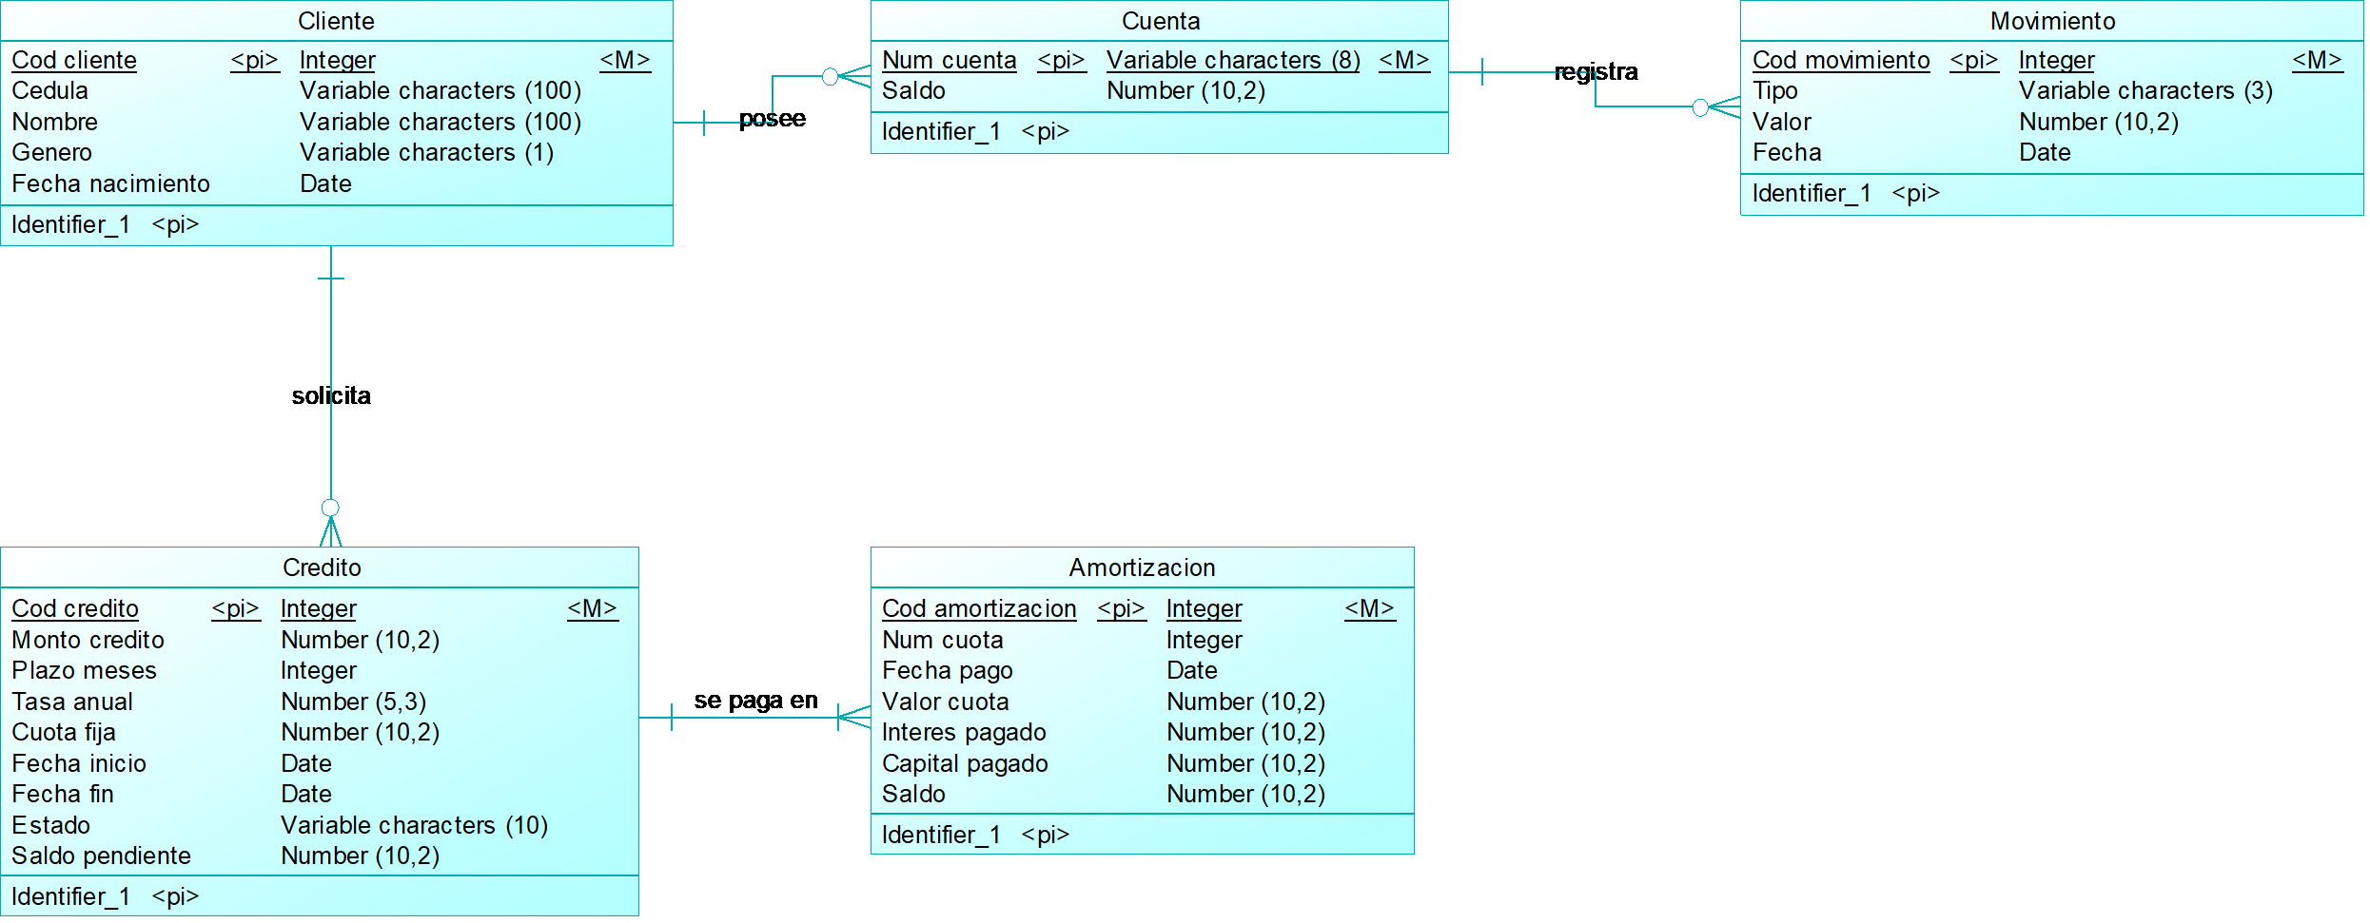
Ilustración 1. Modelo conceptual del Banco Core

Lógico
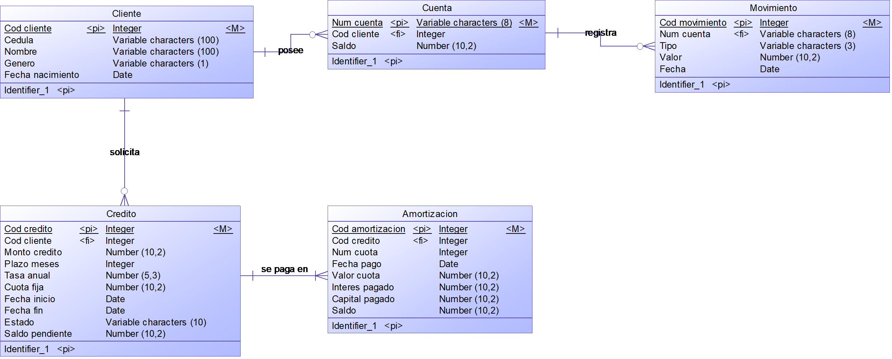
Ilustración 2. Modelo lógico del Banco Core

Físico
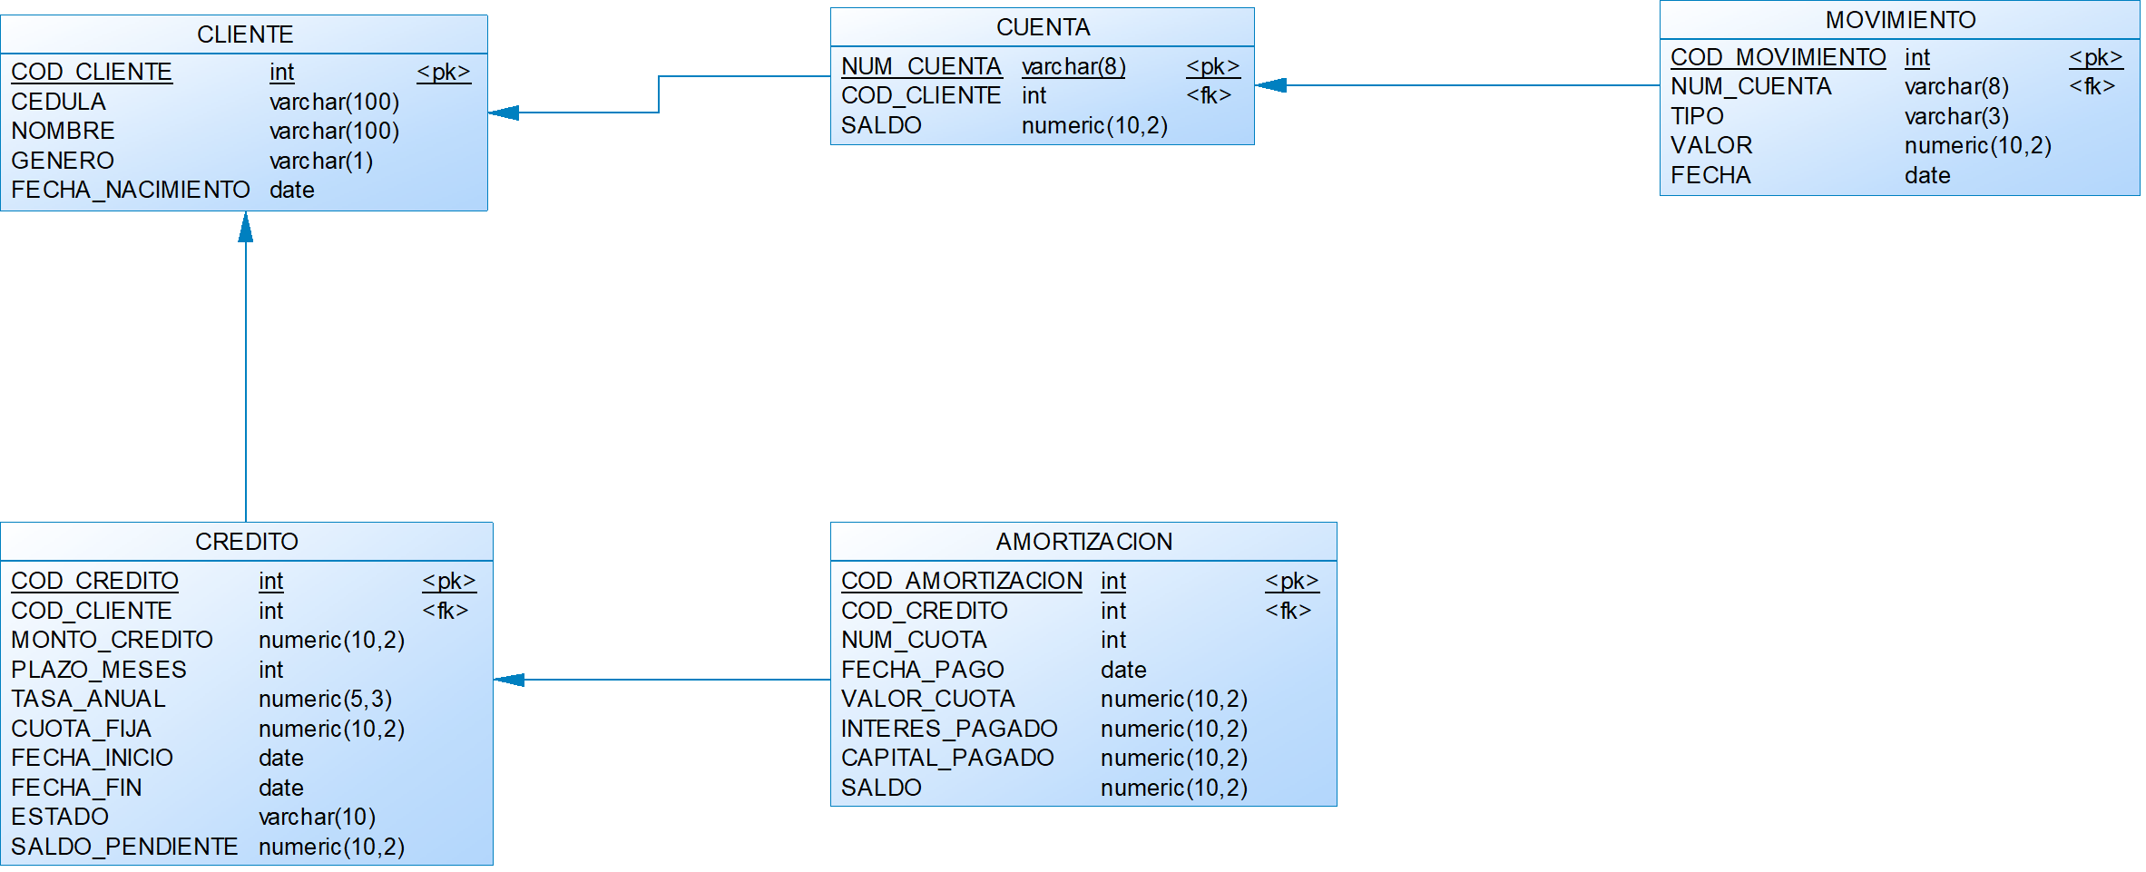
Ilustración 3. Modelo físico del Banco Core (MySQL)

Modelo de la Comercializadora
La Comercializadora tiene su propia base de datos. COD_CREDITO en FACTURA hace referencia al crédito del banco, pero no es una llave foránea: son bases distintas y la integración se hace solo por el servicio SOAP.

Conceptual
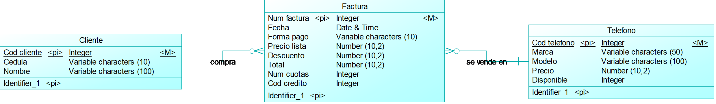
Ilustración 4. Modelo conceptual de la Comercializadora

Lógico
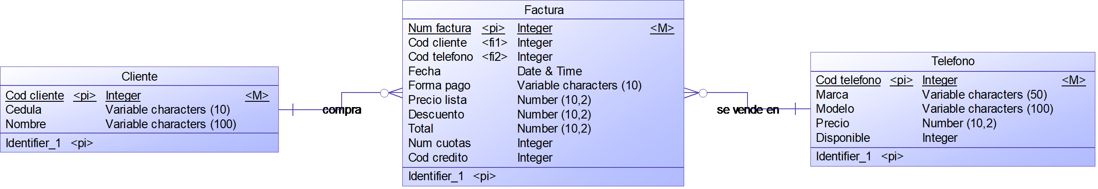
Ilustración 5. Modelo lógico de la Comercializadora

Físico
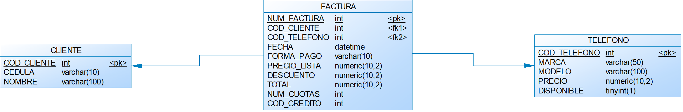
Ilustración 6. Modelo físico de la Comercializadora (MySQL)

Diccionario de datos

Banco: CLIENTE
Campo | Tipo | Llave | Descripción
COD_CLIENTE | int | PK | Código del cliente
CEDULA | varchar(100) | UNIQUE | Cédula
NOMBRE | varchar(100) |  | Nombre completo
GENERO | varchar(1) |  | M o F
FECHA_NACIMIENTO | date |  | Para calcular la edad

Banco: CUENTA
Campo | Tipo | Llave | Descripción
NUM_CUENTA | varchar(8) | PK | Número de cuenta
COD_CLIENTE | int | FK | Dueño de la cuenta
SALDO | numeric(10,2) |  | Saldo actual

Banco: MOVIMIENTO
Campo | Tipo | Llave | Descripción
COD_MOVIMIENTO | int | PK | Autoincremental
NUM_CUENTA | varchar(8) | FK | Cuenta afectada
TIPO | varchar(3) |  | DEP (depósito) o RET (retiro)
VALOR | numeric(10,2) |  | Valor del movimiento
FECHA | date |  | Fecha

Banco: CREDITO
Campo | Tipo | Llave | Descripción
COD_CREDITO | int | PK | Autoincremental
COD_CLIENTE | int | FK | Cliente que recibe el crédito
MONTO_CREDITO | numeric(10,2) |  | Monto aprobado
PLAZO_MESES | int |  | 3 a 18
TASA_ANUAL | numeric(5,3) |  | 0,165
CUOTA_FIJA | numeric(10,2) |  | Valor de la cuota mensual
FECHA_INICIO | date |  | Fecha de aprobación
FECHA_FIN | date |  | Fecha de la última cuota
ESTADO | varchar(10) |  | ACTIVO o CANCELADO
SALDO_PENDIENTE | numeric(10,2) |  | Lo que falta por pagar

Banco: AMORTIZACION
Campo | Tipo | Llave | Descripción
COD_AMORTIZACION | int | PK | Autoincremental
COD_CREDITO | int | FK | Crédito al que pertenece
NUM_CUOTA | int | UNIQUE | Número de cuota (1 a plazo), único por crédito
FECHA_PAGO | date |  | Vencimiento
VALOR_CUOTA | numeric(10,2) |  | Cuota
INTERES_PAGADO | numeric(10,2) |  | Parte de interés
CAPITAL_PAGADO | numeric(10,2) |  | Parte de capital
SALDO | numeric(10,2) |  | Saldo después de pagar

Comercializadora: CLIENTE
Campo | Tipo | Llave | Descripción
COD_CLIENTE | int | PK | Autoincremental
CEDULA | varchar(10) | UNIQUE | Cédula
NOMBRE | varchar(100) |  | Nombre

Comercializadora: TELEFONO
Campo | Tipo | Llave | Descripción
COD_TELEFONO | int | PK | Autoincremental
MARCA | varchar(50) |  | Marca
MODELO | varchar(100) |  | Modelo
PRECIO | numeric(10,2) |  | Precio de lista
DISPONIBLE | tinyint(1) |  | 1 si se puede vender

Comercializadora: FACTURA
Campo | Tipo | Llave | Descripción
NUM_FACTURA | int | PK | Autoincremental
FECHA | datetime |  | Fecha y hora
COD_CLIENTE | int | FK | Comprador
COD_TELEFONO | int | FK | Celular vendido
FORMA_PAGO | varchar(10) |  | EFECTIVO o CREDITO
PRECIO_LISTA | numeric(10,2) |  | Precio sin descuento
DESCUENTO | numeric(10,2) |  | 42 % si es efectivo, 0 si es crédito
TOTAL | numeric(10,2) |  | Lo que paga el cliente
NUM_CUOTAS | int |  | Solo crédito
COD_CREDITO | int |  | Referencia lógica al crédito del banco

